Abteilung
oder Autor etc.

Spielanleitung Zauberwürfel

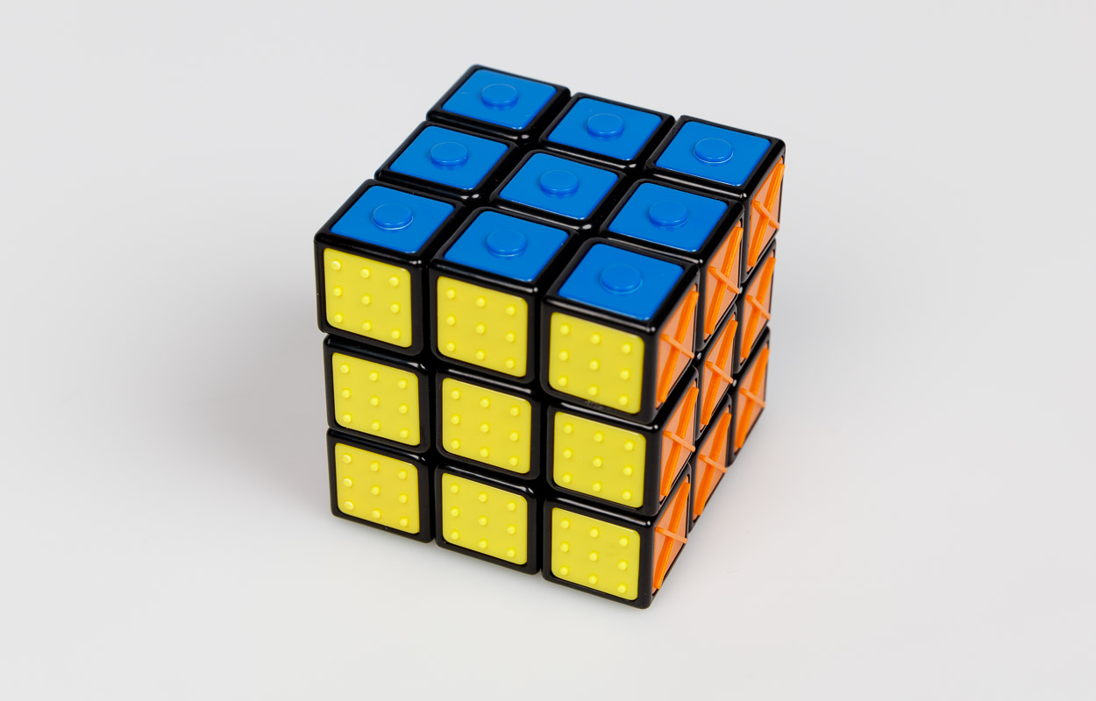

SZBLIND Art. Nr. 10.572
Stand: 17.10.2023

Der Zauberwürfel ist eine Ableitung des berühmten „Rubic's Cube“. Es ist ein Kunststoffwürfel mit 5,7 cm Kantenlänge. Er besteht aus insgesamt 26 kleinen Würfelchen mit je ca. 1,8 cm Kantenlänge. Diese Würfelchen sind miteinander verbunden und bilden so den Zauberwürfel. Es sind demnach auf jeder der sechs Würfelflächen jeweils neun Quadrate ertastbar.
So wie wir den Würfel liefern, sind auf einer Würfelfläche neun gleiche Symbole vorhanden, auf dem gesamten Würfel also sechs verschiedene, gut fühlbare Symbolflächen, welche sich wie folgt unterscheiden:
- Blau: erhabener Strich (Linie)
- Rot: Quadrat
- Orange – Dreieck
- Weiss: Kreis vertieft, resp. Leer
- Grün: Kreis voll
- Gelb: Kreuz
Alle sechs Flächen des Zauberwürfels können nun in jede Richtung um 90° (resp. 180°, 270°, 360°) gedreht werden, so dass letztlich die Form des Würfels immer dieselbe bleibt.
Durch Drehen einer ganzen Würfelseite wird somit das einheitliche Symbolbild aufgelöst und durch mehrfaches Wiederholen kann jede Würfelfläche nun bis zu sechs verschiedene Symbole aufweisen.
Nun beginnt auch die eigentliche Aufgabe. Durch bewusstes oder zufälliges Drehen muss versucht werden, zunächst eine der sechs Flächen wieder so zu gestalten, dass die gleichen neun Symbole wieder auf dieselbe Fläche zu liegen kommen. Das Ziel des Spiels ist es jedoch, auf alle sechs Seiten neun gleiche Symbole zu bringen. Dass dieses Ziel relativ schwierig zu erreichen ist, zeigt die Tatsache, dass man nur eine einzige richtige Kombination hat, jedoch über 43 Billionen (eine Zahl mit 12 Nullen) andere Möglichkeiten.
Service und Garantie
Bei Störungen senden Sie den Artikel an die zuständige Verkaufsstelle oder an den SZBLIND. Im übrigen gelten die Allgemeinen Lieferbedingungen des SZBLIND.
Schweiz. Zentralverein für das Blindenwesen SZBLIND
Fachstelle Hilfsmittel
Niederlenzer Kirchweg 1 / Gleis 1
5600 Lenzburg
Tel +41 (0)62 888 28 70
E-Mail: hilfsmittel@szblind.ch
Internet: www.szblind.ch

